Mātes Marijas mazie Rozāriji

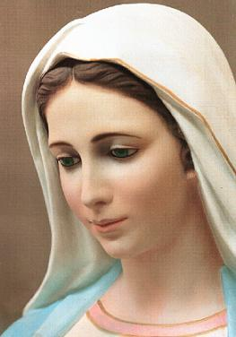

Dažas dienas pēc tam, kad es biju uzrakstījusi Mātes Marijas Žēlsirdības Rozāriju, es no rīta pamodos un jutu Mātes Marijas klātbūtni. Viņa teica, ka nepieciešams sastādīt mazos Rozārijus, lai cilvēki, kuriem nav iespējams veltīt Rozārija lasīšanai katru dienu vienu stundu, varētu lasīt Rozāriju īsajā variantā. Viņa iedeva mazā Rozārija matricu, pēc kuras tie arī ir sastādīti.
Katra Mātes Marijas mazā Rozārija pamatā ir viens no Vēstījumiem, ko viņa ir devusi caur mani. Pirmie pieci Rozāriji kā sastāvdaļas ietilpst Mātes Marijas Žēlsirdības Rozārijā. Vēl divi Rozāriji ir uzrakstīti Mātes Marijas vadībā...
Māte Marija lūdza veikt arī visu Rozāriju audioierakstus. Viņa teica, ka Rozāriju ierakstu atskaņošana ar audiotehnikas palīdzību arī attīra telpu, tāpat kā Rozāriju lasīšana.

Tatjana Mikušina

